ธาตุอาหารที่จำเป็นต่อการเจริญเติบโตของลำไย
ธาตุอาหารพืชแต่ละชนิดมีความสำคัญต่อการเจริญเติบโตของพืชแตกต่างกันไป และถ้าลำไยได้รับธาตุอาหารไม่เพียงพอต่อความต้องการ ก็จะแสดงอาการที่แตกต่างกันตามแต่ชนิดของธาตุอาหาร ที่ขาดแคลนนั้น
- ไนโตรเจน ( N ) มีหน้าที่เป็นส่วนประกอบของโปรตีน ช่วยให้ใบของลำไยมีสีเขียว เร่งการเจริญเติบโตทางใบ หากลำไยขาดธาตุนี้จะแสดงอาการใบเหลือง ใบมีขนาดเล็กลง ลำต้นแคระแกร็น และให้ผลผลิตต่ำ
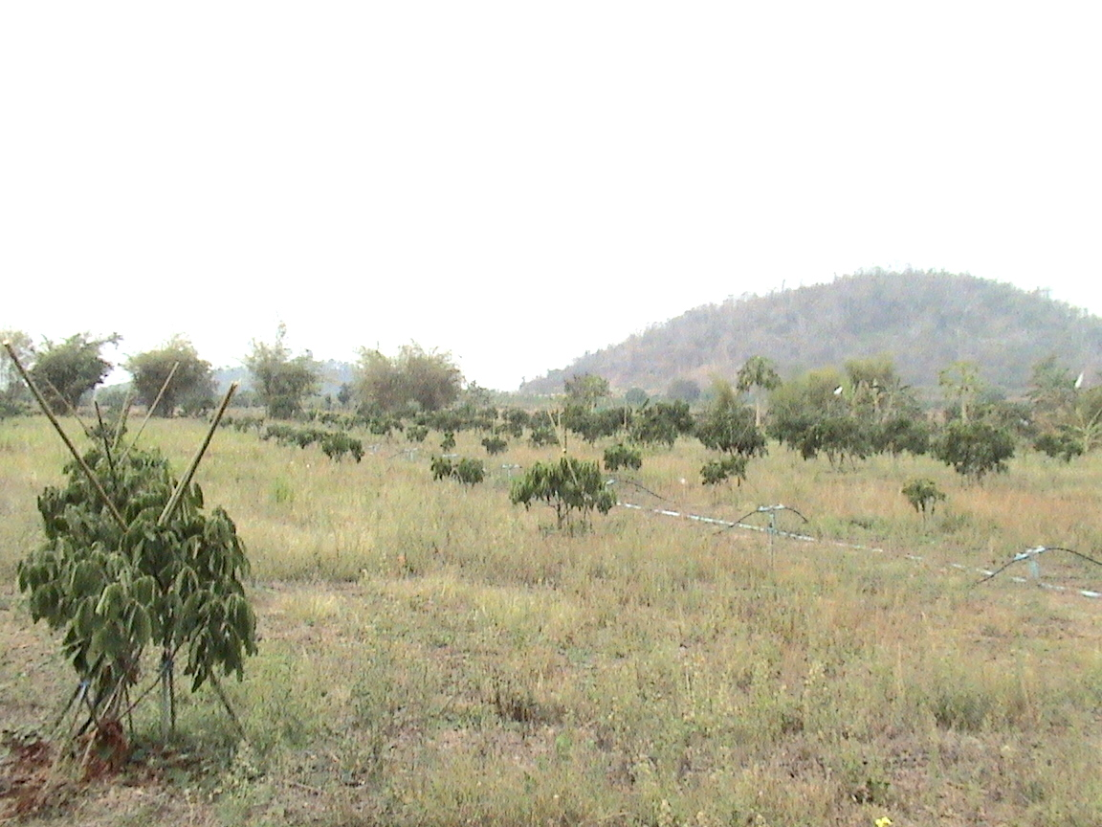

- ฟอสฟอรัส ( P ) มีหน้าที่ช่วยเร่งการเจริญเติบโต และการแพร่กระจายของราก ควบคุม การ ออกดอก ออกผล และการสร้างเมล็ด ถ้าลำไยขาดธาตุนี้ระบบรากจะไม่เจริญเติบโต ทั้งใบอ่อน และใบแก่ จะมีสีม่วง แล้วกลายเป็นสีน้ำตาล และหลุดร่วง ลำต้นแกร็น ไม่ผลิดอกออกผล
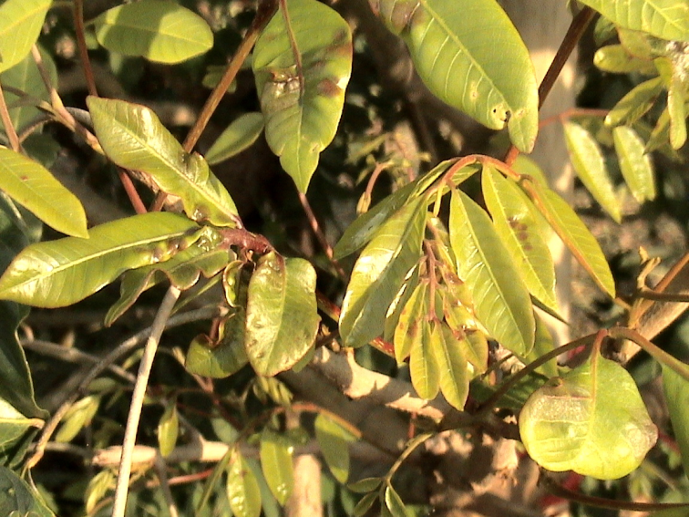
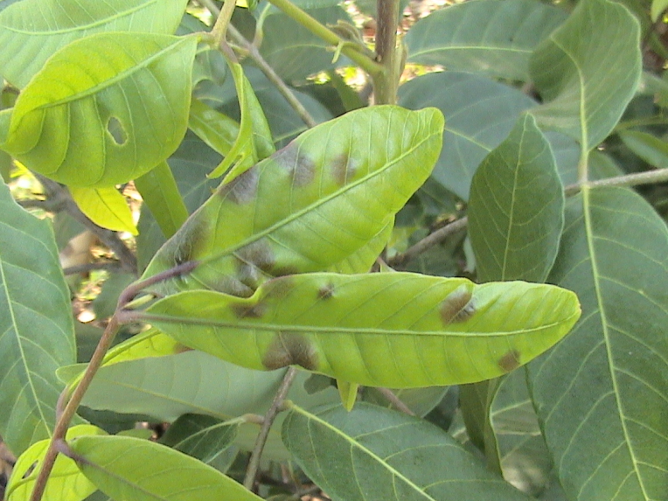
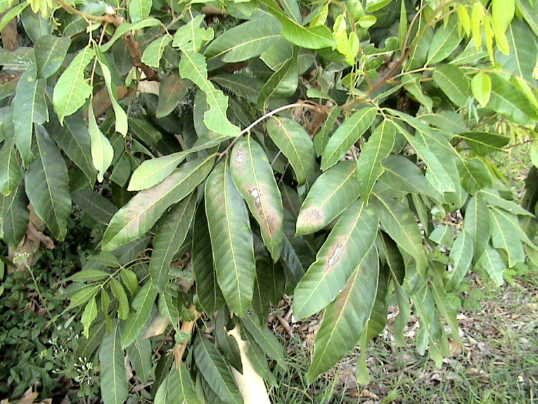
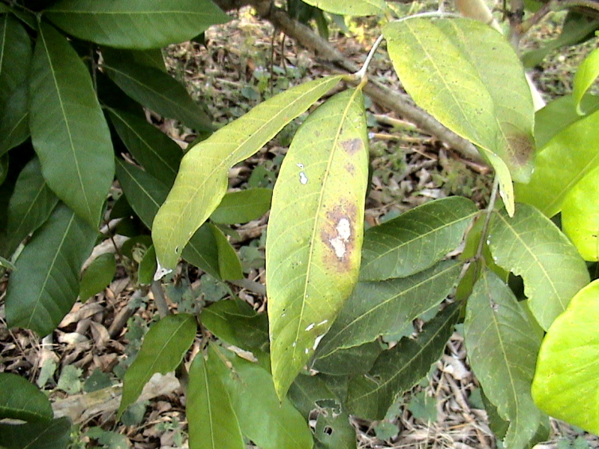

- โพแทสเซียม ( K ) เป็นธาตุที่ช่วยในการสังเคราะห์น้ำตาล แป้ง และโปรตีน ส่งเสริมการเคลื่อนย้ายน้ำตาลจากใบไปสู่ผล ช่วยให้ผลเติบโตเร็ว และมีคุณภาพดี ช่วยให้ลำไยแข็งแรง ต้านทานต่อโรค ถ้าขาดธาตุนี้ลำไยจะไม่แข็งแรง ลำต้นอ่อนแอ ผลผลิตไม่เติบโต มีคุณภาพต่ำ สีไม่สวย รสไม่หวาน
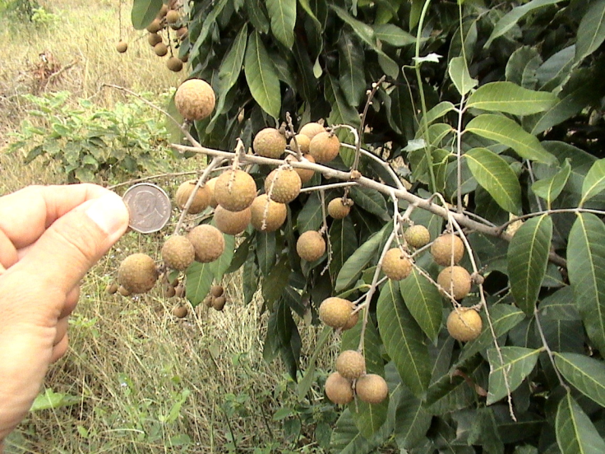

- แคลเซียม ( Ca ) เป็นองค์ประกอบที่ช่วยในการแบ่งเซลล์ การผสมเกสร การงอกของเมล็ด หากลำไยขาดธาตุนี้ ใบอ่อนที่เจริญใหม่จะหงิกงอ ตายอดไม่เจริญ อาจมีจุดดำที่เส้นใบ รากสั้น ผลลำไยแตก มีคุณภาพไม่ดี

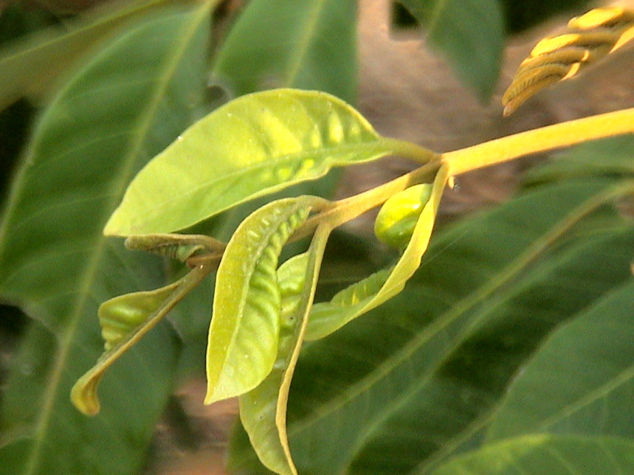

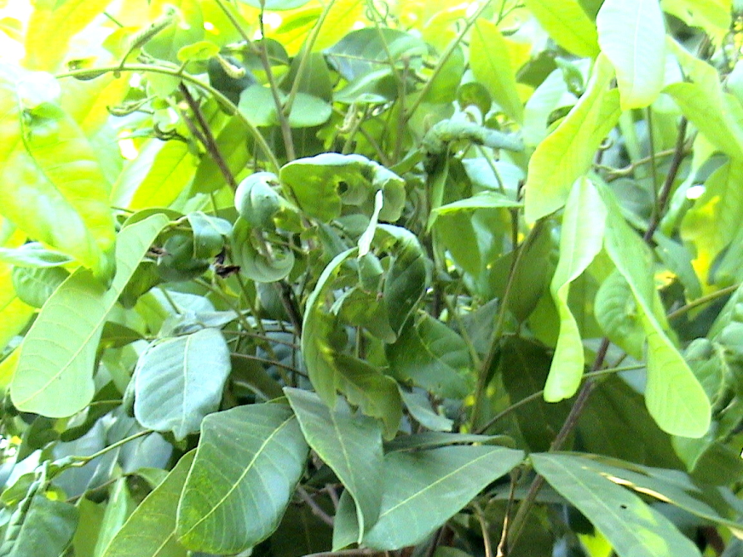

- แมกนีเซียม ( Mg ) เป็นองค์ประกอบสำคัญของคลอโรฟิลล์ ช่วยสังเคราะห์กรดอะมิโน วิตามิน ไขมัน และน้ำตาล ทำให้สภาพกรดด่างในเซลล์พอเหมาะ และช่วยในการงอกของเมล็ด ถ้าขาดธาตุนี้ใบแก่ของลำไยจะเหลือง และใบจะร่วงหล่นเร็ว
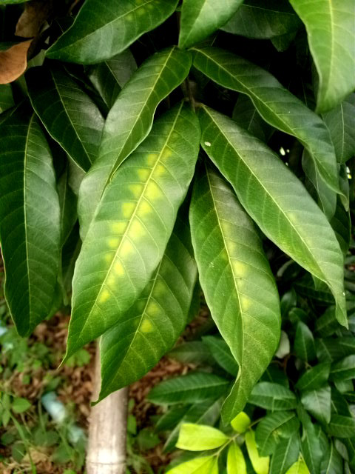

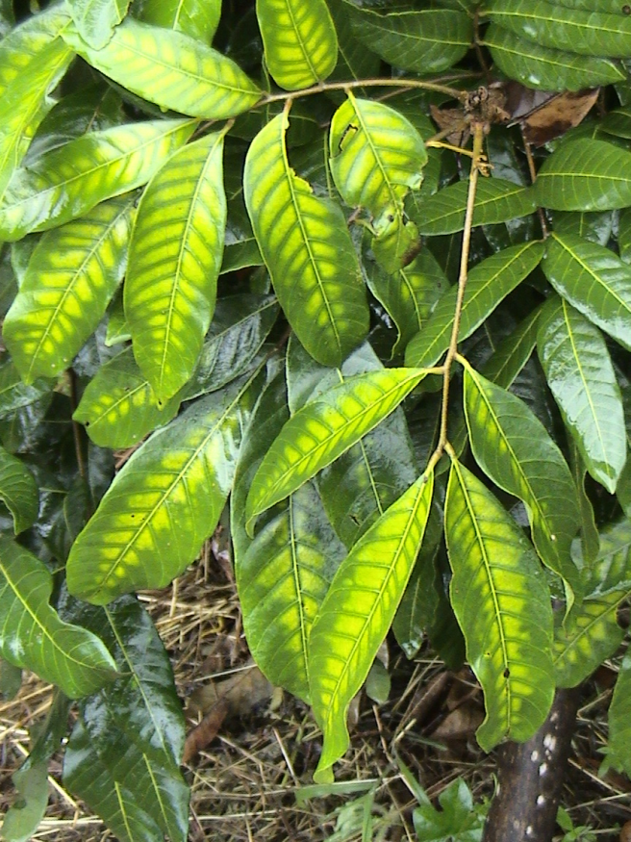
- กำมะถัน ( S ) เป็นองค์ประกอบสำคัญของกรดอะมิโน โปรตีน และวิตามิน ถ้าขาดธาตุนี้ ลำไยทั้งต้น ทั้งใบบน และใบล่างจะมีสีเหลืองซีด และต้นอ่อนแอ
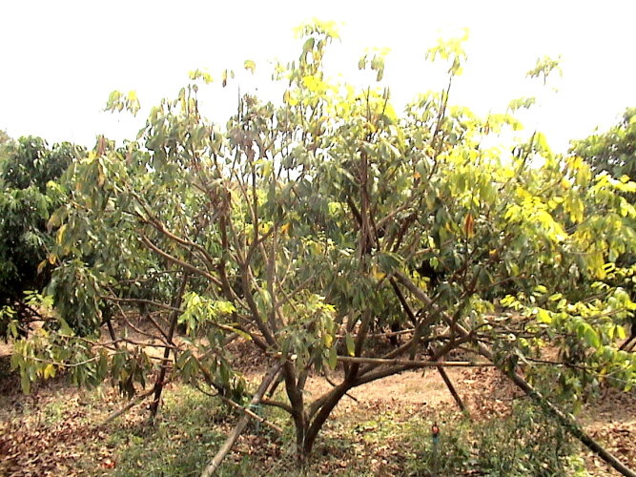

- โบรอน ( B ) ช่วยในการออกดอก และการผสมเกสร มีบทบาทสำคัญในการติดผล และการเคลื่อนย้ายน้ำตาลมาสู่ผลลำไย การเคลื่อนย้ายของฮอร์โมน การใช้ประโยชน์จากไนโตรเจน และการแบ่ง และเรียงตัวของเซลล์ ถ้าลำไยขาดธาตุนี้ ตายอด และตาข้างที่แตกใหม่จะตาย ลำต้นสั้นไม่ยืดตัว กิ่งและใบจึงชิดกัน ใบเล็ก หนา โค้ง และเปราะ
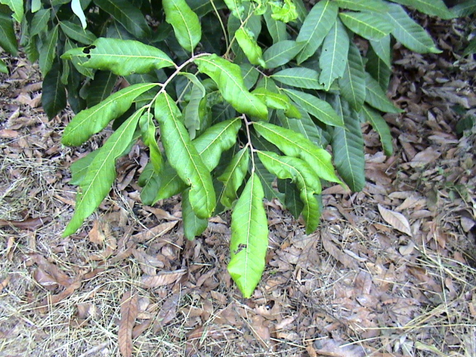
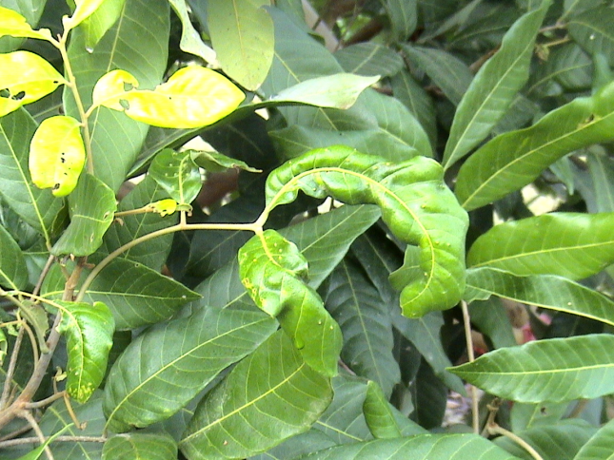
- ทองแดง ( Cu ) ช่วยในการสังเคราะห์คลอโรฟิลล์ การหายใจ การใช้โปรตีน และแป้ง กระตุ้นการทำงานของเอนไซม์บางชนิด ถ้าลำไยขาดธาตุนี้ ตายอดจะชะงักการเจริญเติบโต และกลายเป็นสีดำ ใบอ่อนเหลือง และลำไยจะชะงักการเจริญเติบโต
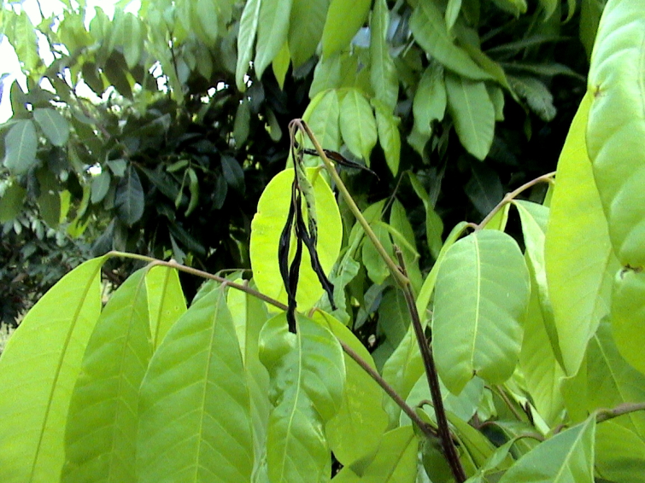

- คลอรีน ( Cl ) มีบทบาทบางประการเกี่ยวกับฮอร์โมนในพืช ถ้าขาดธาตุนี้ ใบลำไยจะเหี่ยวง่าย ใบสีซีด และบางส่วนแห้งตาย
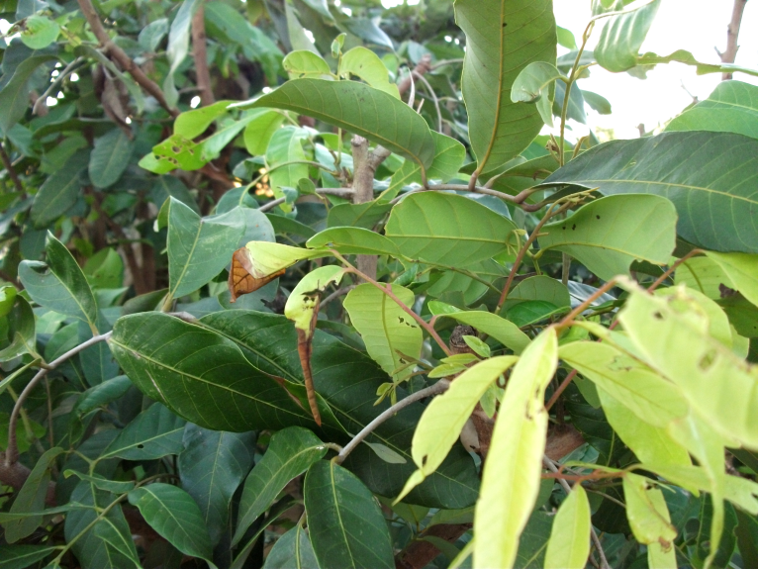

- เหล็ก ( Fe ) ช่วยในการสังเคราะห์คลอโรฟิลล์ มีบทบาทสำคัญในการสังเคราะห์แสง และหายใจ ถ้าลำไยขาดธาตุนี้ ใบอ่อนจะมีสีขาวซีด ในขณะที่ใบแก่ยังมีเขียวสด
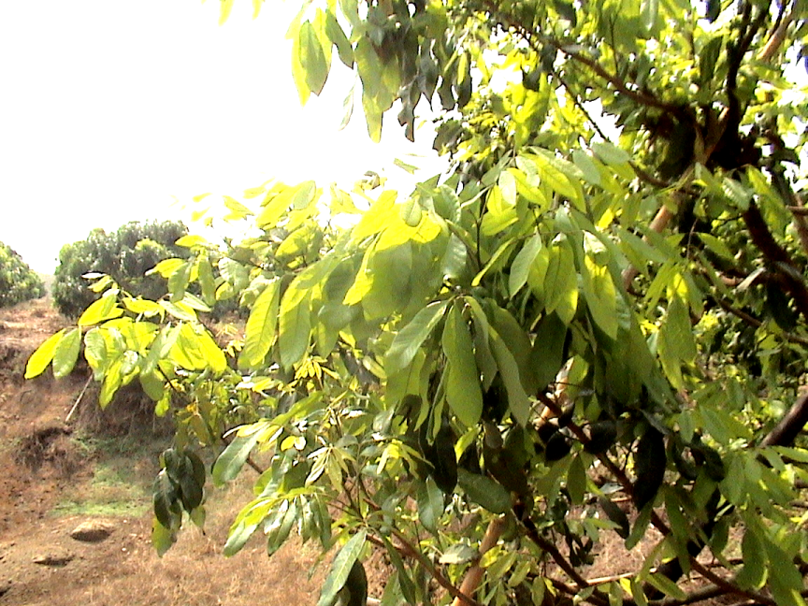

- แมงกานีส ( Mn ) ช่วยในการสังเคราะห์แสง และการทำงานของเอนไซม์บางชนิด ถ้าขาดธาตุนี้ใบอ่อน จะมีสีเหลืองในขณะที่เส้นใบยังเขียว ต่อมาใบที่มีอาการดังกล่าวจะเหี่ยวแล้วร่วงหล่น
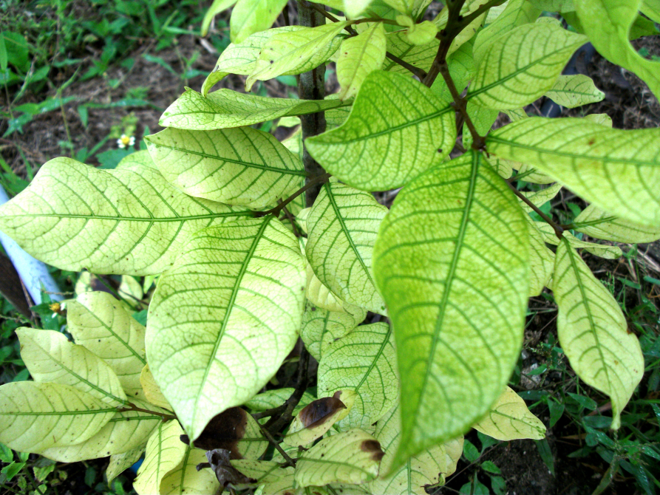

- โมลิบดินัม ( Mo ) ช่วยให้ลำไยสามารถใช้ธาตุไนโตรเจนให้เป็นประโยชน์ได้ และเกี่ยวข้องกับการสังเคราะห์โปรตีน ถ้าขาดธาตุนี้ ลำไยจะมีอาการคล้ายขาดธาตุไนโตรเจน ใบอ่อนที่ออกมาใหม่จะมีลักษณะโค้งคล้ายถ้วย ปรากฏจุดเหลืองๆ ตามแผ่นใบ
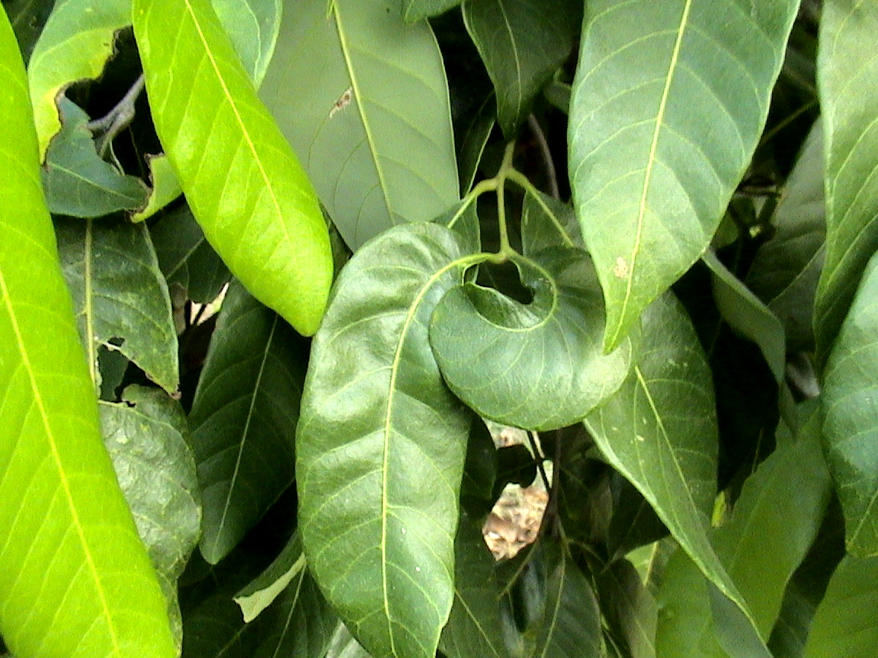
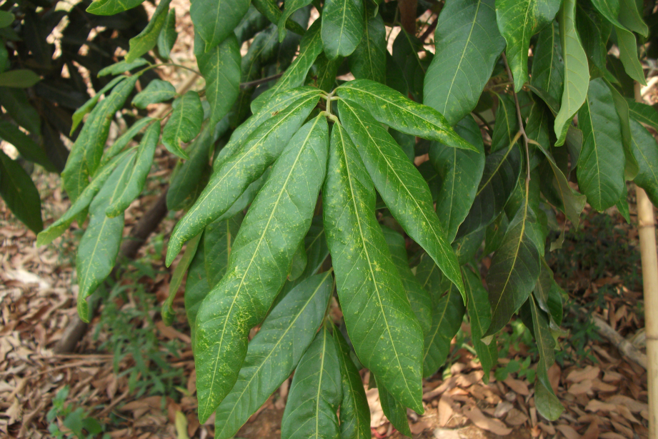

- สังกะสี ( Zn ) ช่วยในการสังเคราะห์ฮอร์โมนออกซิน คลอโรฟิลล์ และแป้ง ถ้าขาดธาตุนี้ ใบอ่อนของลำไยจะมีสีเหลืองซีด และใบแก่จะปรากฏสีขาวๆ ประปรายตามแผ่นใบ เส้นใบยังคงมีสีเขียว รากสั้นไม่เจริญตามปกติ
